데이터로 본 z세대(19세 미만 청소년) 키워드

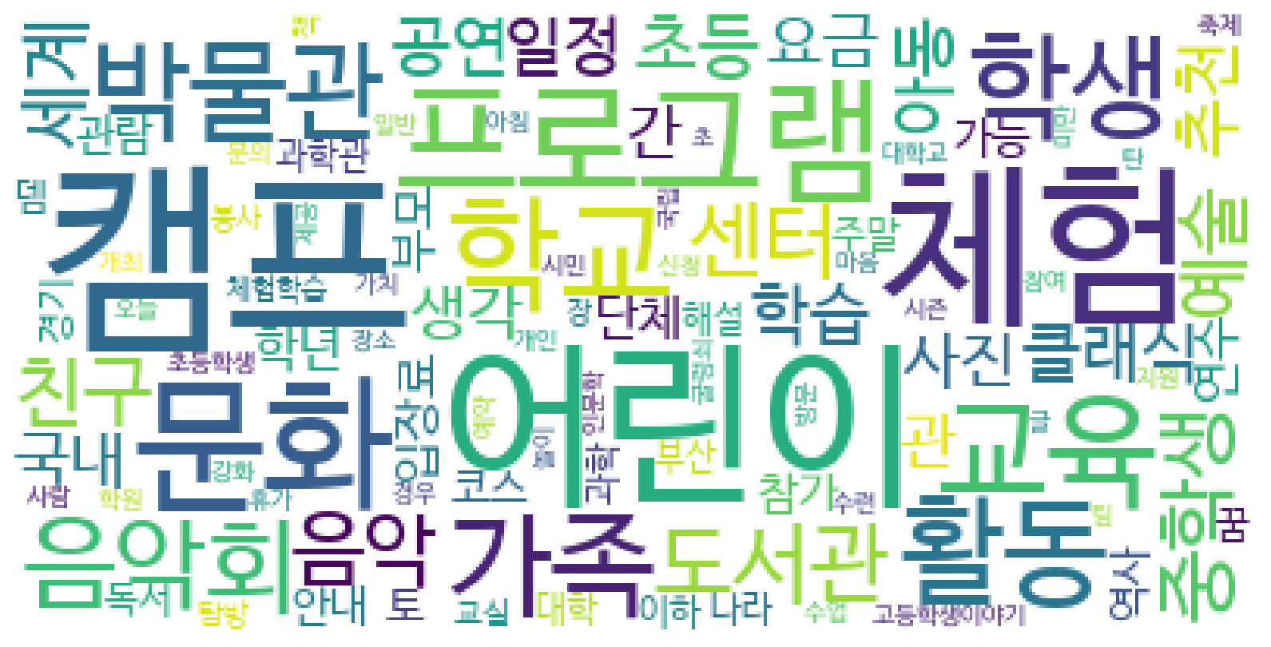

데이터로 본 m세대(청년) 키워드

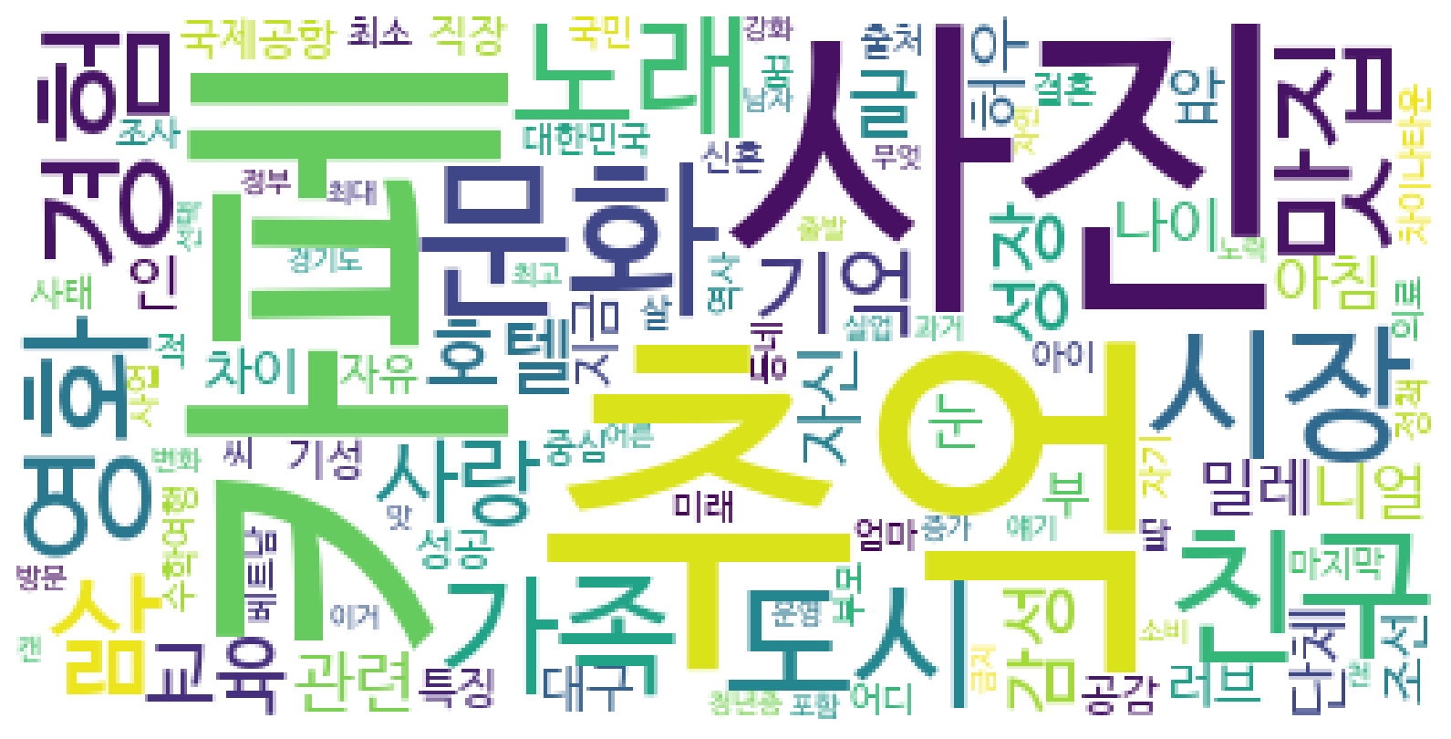

데이터로 본 x세대(중년)



데이터로 본 실버세대(장년)

